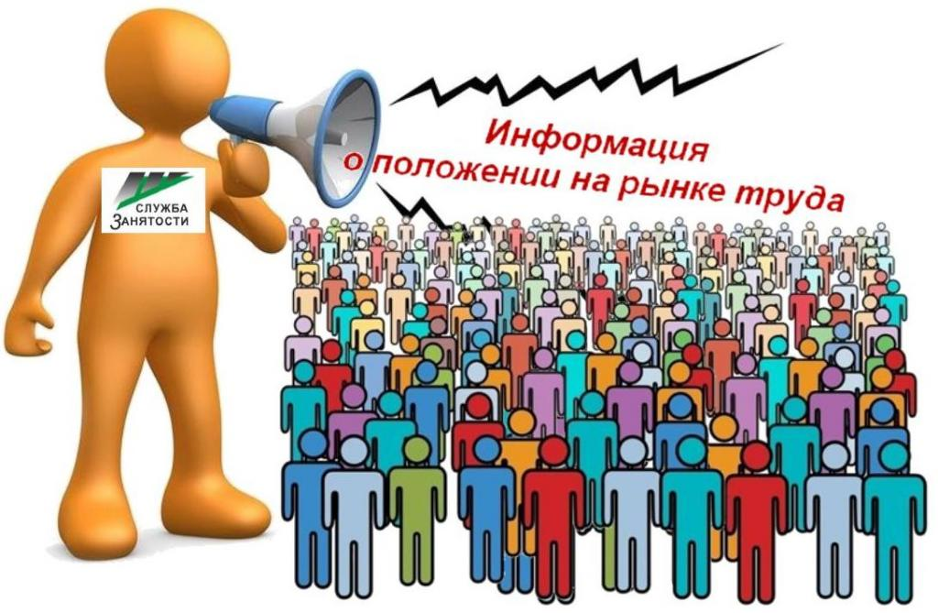**Информация, характеризующая особенности рынка труда**

**города Нефтеюганска в январе - августе 2021 года**

 Численность постоянного населения города Нефтеюганска составляет **127,74** тыс.человек. Численность рабочей силы - 72,500 тыс. человек.

В январе - августе 2021 года в Нефтеюганский центр занятости населения за содействием в поиске подходящей работы обратились 2952 жителя города Нефтеюганска, что в 1,12 раза больше, чем в аналогичном периоде прошлого года (АППГ – 2638 человек).

Из числа граждан, обратившихся за содействием в поиске подходящей работы:

- 58 человек ( 1,96 %) – граждане, уволенные в связи с ликвидацией организации либо сокращением численности или штата работников (АППГ – 1,71 %);

- 560 человек ( 18,97 %) – граждане, уволенные по собственному желанию (АППГ – 28,7 %);

- 54 человека ( 1,83 %) – длительно (более года) не работавшие (АППГ – 10,08 %);

- 96 человек ( 3,25 %) – граждане, относящиеся к категории инвалидов (АППГ – 2,01 %).

Численность граждан, признанных безработными в установленном порядке уменьшилась в 0,17 раза и составила в январе - августе 2021 года 226 человек (АППГ – 1336 человек).

При содействии Нефтеюганского центра занятости населения трудоустроено 1292 жителя города Нефтеюганска, что в 0,39 раза больше аналогичного периода прошлого года (АППГ – 509 человек).

Численность трудоустроенных безработных граждан уменьшилась в 0,83 раза и составила 173 человека (АППГ – 208 человек).

Доля трудоустроенных граждан в численности граждан, обратившихся за содействием в поиске подходящей работы в Нефтеюганском центре занятости населения, в январе – августе 2021 года составила 43,77 % (АППГ – 19,29 %).

В январе - августе 2021 года 405 работодателей представили в Нефтеюганский центр занятости населения сведения о 7827 вакансиях, из них 4965 вакансии по профессиям рабочих, 2023 вакансии временного характера.

|  |  |
| --- | --- |
| Наименование |  |
| Численность безработных граждан, получивших государственную услугу по социальной адаптации, чел. | 52 |
| Численность безработных граждан, получивших государственную услугу по психологической поддержке, чел. | 60 |
| Численность граждан, получивших государственную услугу по профессиональной ориентацией, чел. | 1448 |
| Численность граждан, приступивших к профессиональному обучению, получению дополнительного профессионального образования, чел. | 38 |
| Численность несовершеннолетних граждан, трудоустроенных на временную работу, чел. | 1031 |
| Численность безработных граждан, испытывающих трудности в поиске работы, трудоустроенных на временную работу, чел. | 18 |
| Численность граждан, принявших участие в общественных работах, чел. | 67 |
| Численность безработных граждан, получивших государственную услугу по содействию самозанятости, чел. | 10 |
| Численность безработных граждан, открывших собственное дело и получивших субсидию, чел. | 10 |

Подготовил:

Ведущий инспектор административно-правового отдела Костарева С.В. _______________

Согласовано:

Заместитель директора Журавлева Л.А. _______________

Заместитель директора Мавлютов М.И._________________

Начальник отдела трудовой миграции и взаимодействия с работодателями Буздуган Л.А.________

Начальник административно-правового отдела Мещерякова Н.В. _______________

Начальник отдела трудоустройства Костенко Л.В. _______________